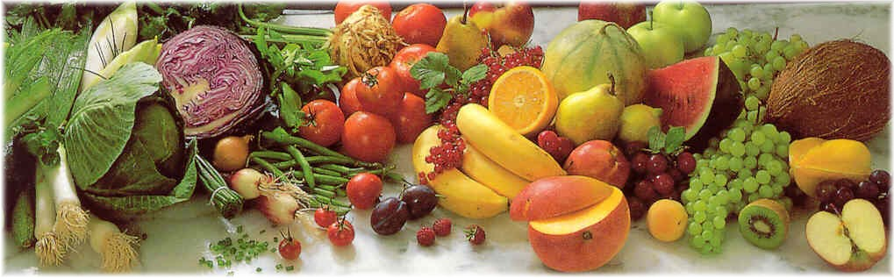
Jídelní lístek 4.1.2021 – 10.1.2021
Pondělí 4.1.2021
Polévka: Hrstková
- Vepřové na houbách, houskový knedlík
- Pikantní vepřový plátek, rýže

Úterý 5.1.2021
Polévka: Pórková
- Pečené kuřecí stehno, brambor
- Čočka na kyselo, vejce, okurka

Středa 6.1.2021
Polévka: Vývar s těstovinou
- Sekaný řízek, bramborová kaše, obloha
- Boloňské špagety
Čtvrtek 7.1.2021
Polévka: Drožďová
- Špekové knedlíky, zelí
- Plněné papriky v rajské omáčce, těstoviny
Pátek 8.1.2021
Polévka: Polévka s masovou rýží
- Rýžový nákyp s ovocem
- Znojemská pečeně, houskový knedlík

Sobota 9.1.2021
Polévka: Zeleninová s kmínem
- Karbenátek, brambory, obloha

Neděle 10.1.2021
Polévka: Hovězí s nudlemi
1) Vepřový perkelt, houskový knedlík

